Standortschließung des weltgrößten Herstellers von Baumaschinen
Industrieverwerter Surplex gewinnt Ausschreibung zur Vermarktung des kompletten Anlagevermögens im belgischen Gosselies

Nachdem der weltgrößte Baumaschinenhersteller im Herbst 2017 sein Werk im belgischen Gosselies geschlossen hatte, unternahm die wallonische Regionalregierung viel, um die weitere Nutzung des Werksgeländes sicherzustellen. Inzwischen werden Gespräche mit Investoren aus aller Welt geführt, darunter auch mit einem chinesischen Hersteller von Elektroautos. Jetzt kommt es darauf an, das umfangreiche Anlagevermögen optimal zu verwerten, das Werksgelände zügig zu räumen und besenrein an den neuen Investor zu übergeben.

Mit dieser Aufgabe wurde kürzlich die Surplex GmbH aus Düsseldorf beauftragt, die sich in einem langwierigen Ausschreibungsverfahren gegen namhafte Mitbewerber durchsetzen konnte. Surplex erhielt den Zuschlag, weil die Firma von allen beteiligten Industrieverwertern das beste Angebot abgab und zahlreiche Großprojekte in ganz Europa als Referenz nachweisen konnte.

Nun müssen tausende Positionen gereinigt, fotografiert, katalogisiert und in 16 Sprachen beschrieben werden - vom Handwerkzeug über den Brückenkran bis zur schweren Vertikaldrehmaschine. Bereits seit September 2019 werden auf der Surplex-Webseite hochwertige Verzahnungslinien im Direktverkauf angeboten. Im Oktober 2019 startet dann eine Serie von Online-Versteigerungen, die sich bis in die zweite Jahreshälfte 2020 erstrecken wird. Das Angebot umfasst unter anderem hochwertige Vertikaldrehmaschinen, CNC Bearbeitungszentren, Verzahnungsmaschinen sowie Schleifmaschinen namhafter Hersteller. Nach dem Verkauf organisiert Surplex Demontage und Transport der Maschinen und kümmert sich im Falle eines Verkaufs in Nicht-EU-Länder um die Zollabwicklung. Die Räumung der Werkshallen wird Anfang 2021 abgeschlossen sein.

Zusammenfassung:
Gosselies (Belgien) - Industrieverwerter Surplex gewinnt Ausschreibung und ist ab sofort für die komplette Standortschließung des weltgrößten Herstellers von Baumaschinen verantwortlich. Mehrere tausend Positionen werden auf www.surplex.com im Direktverkauf angeboten oder online versteigert, darunter hochwertige Verzahnungslinien. Die Räumung soll bis Anfang 2021 abgeschlossen sein.

Bildunterschrift:
Eine große Herausforderung: Standortschließung im belgischen Gosselies

Über Surplex:
Surplex gehört zu den führenden europäischen Industrieauktionshäusern und handelt weltweit mit gebrauchten Maschinen und Betriebseinrichtungen. Die 16-sprachige Auktionsplattform surplex.com verzeichnet jährlich ca. 50 Mio. Seitenaufrufe. Auf über 500 Online-Auktionen werden pro Jahr mehr als 55.000 Industriegüter verkauft. Das Unternehmen mit Sitz in Düsseldorf unterhält Büros in elf europäischen Ländern. Mehr als 200 Mitarbeiter aus 24 Nationen erwirtschaften einen Jahresumsatz von ca. 100 Mio. EUR.

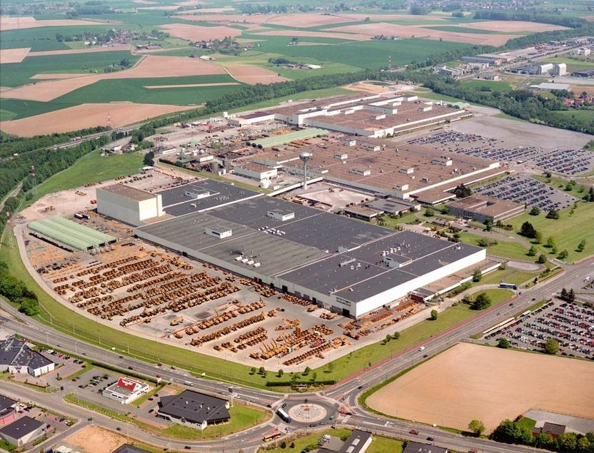
Werksgelände in Gosselies, Belgien

